11. มาตรฐานแฟ้มข้อมูลการเงิน (CHT)
เงื่อนไขการออกรายงาน
- ข้อมูลผู้มารับบริการทุกคน ทั้งในเขตและนอกเขตรับผิดชอบ ที่มีการคิดเงิน โดยจะแสดงข้อมูลตาม item
Update: อ้างอิง datadict สปสช. 53 Version 1.0.5
FIELD NAME | FIELD TYPE | LENGTH | DECIMAL | FIELD DESCRIPTION | แนวทางการตรวจสอบ
HN | Text | 9 | 0 | หมายเลขประจำตัวผู้รับบริการ ควรใช้หมายเลขเดิม ให้นานกว่า 5 ปี | Login เข้าหน้าจอโปรแกรม  1.เลือกแถบข้อมูลผู้ป่วย  2.กรอกเลขบัตรประชาชน  3.เลือกแถบผู้ป่วยใน  4.เลือกเมนู admit ผู้ป่วย  5.เลือกแถบการเงินและคิดเงินผู้ป่วย  6.กดปุ่มจำหน่ายทางการแพทย์
AN | Text | 9 | 0 | หมายเลขประจำตัวผู้ป่วยใน ไม่ควรใช้หมายเลขนี้ซ้ำ
DATE | Date | 28 | 0 | วันที่คิดค่ารักษา วันจำหน่าย หรือวันที่ผู้ป่วยเปลี่ยนสิทธิการรักษา บันทึก ปในค่า ค.ศ.
TOTAL | Number | 7 | 0 | จำนวนเงินค่ารักษารวม เปนบาท ที่เรียกเก็บ
PAID | Number | 7 | 0 | จำนวนเงินที่ผู้ปวยจ่ายเอง ในกรณีที่โรงพยาบาลไม่ได้รับเงินไว้ = 0
PTTYPE | Text | 2 | 0 | ชนิดการชำระเงิน ถ้าชำระเงินเอง = 10
PERSON_ID | Text | 13 | 0 | รหัสประจำตัวประชาชน ตามสำนักทะเบียนราษฏร์
SEQ | Text | 15 | 0 | รหัสการบริการที่กำหนดโดยโปรแกรมเรียงลำดับไม่ซ้ำกัน (ถ้ามีจะต้องมีทุกแฟ้มไฟล์ที่เกี่ยวข้องกับผู้ป่วยนอก : OPD)

หน้าจอที่ต้อง Setup (หน้าจอผู้ดูแลระบบ)
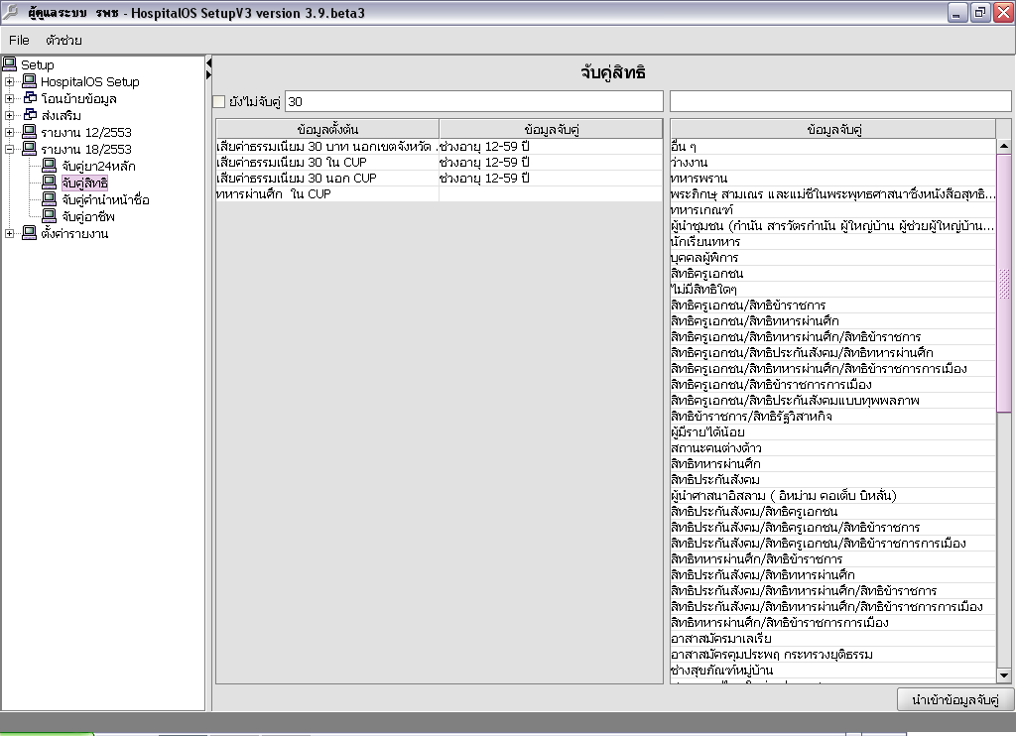
1.เลือกจับคู่สิทธิ
หน้าจอโปรแกรม
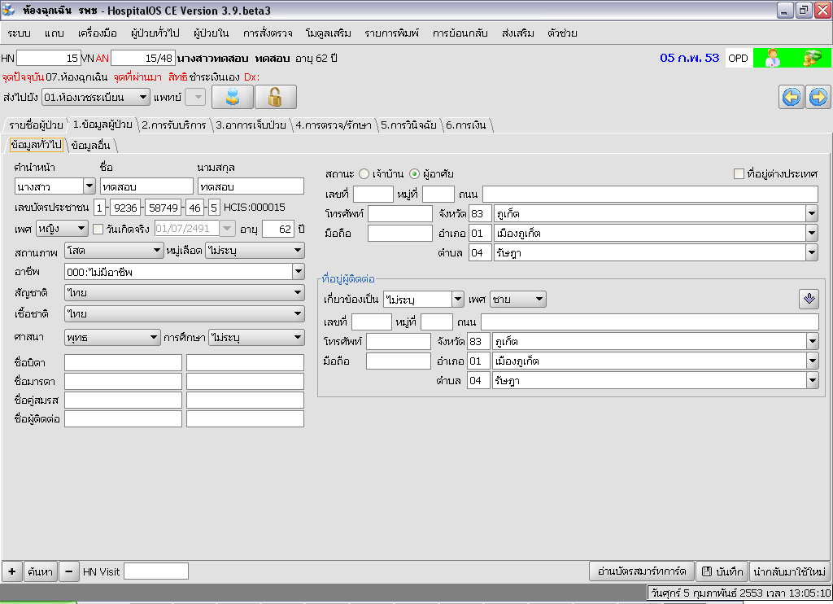
1.เลือกแถบข้อมูลผู้ป่วย
2.กรอกเลขบัตรประชาชน
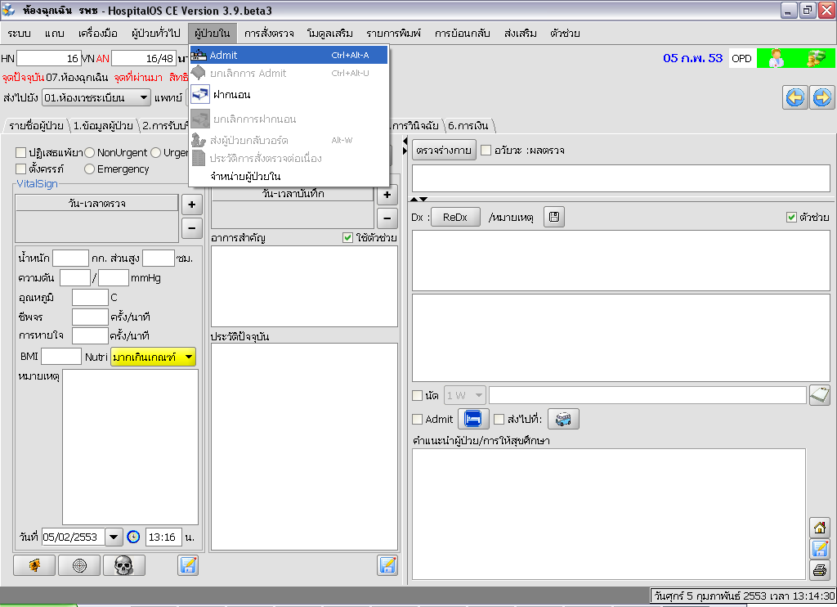
3.เลือกเมนู การAdmit

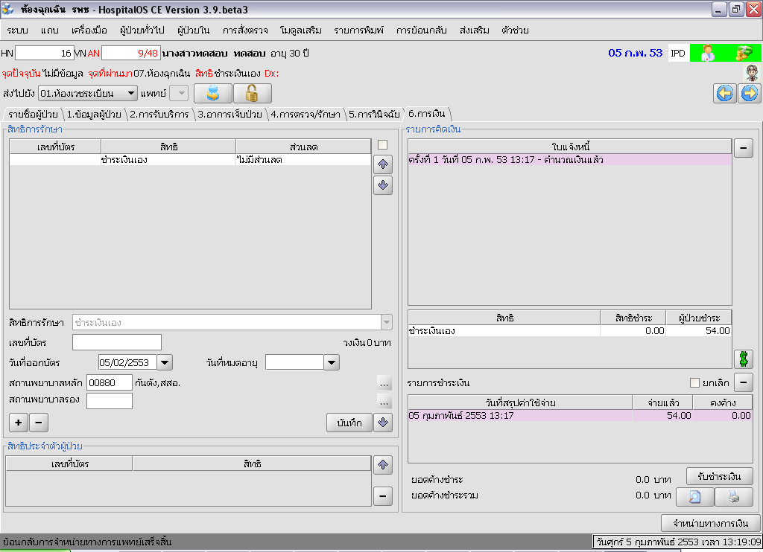
4.เลือกแถบการเงิน และทำการคิดเงิน

ตัวอย่างข้อมูล แฟ้ม CHT
HN | AN | DATE | TOTAL | PAID | PTTYPE | PERSON_ID | SEQ
000000016 | 148000009 | 20100205 | 54 | 54 | 01 | 1589565656566 | 148000009

